

Západní Evropa

VY_32_INOVACE_22_Nizozemsko.pdf

Nizozemsko

Vytvořeno v rámci projektu „EU peníze školám“
OP VK oblast 1.4.s názvem Zlepšení podmínek pro vzdělávání na základních školách


NIZOZEMSKO

(Nizozemské království)


Poloha
* velmi výhodná geografická poloha na rozhraní vlivu tří velmocí (Neměcka,
Francie a Británie)
* při ústí tří důležitých evropských řek (Rýn, Šelda Maasa)
* nejdůležitější komunikační evropský prostor
* značná část území získána v trvalém „boji s mořem“ (vysoušení poldrů)

Přírodní podmínky
* povrch nížinatý (40% území leží pod úrovní mořské hladiny)

Obyvatelstvo
* obyvatelstvo národnostně jednotné – zvyšuje se podíl cizinců (obyvatelé bývalých
kolonií)

Hospodářství

Těžba
* světový producent zemního plynu (5.místo na světě)

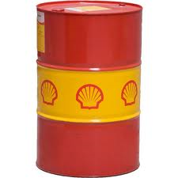

Průmysl* petrochemie: Rotterdam – nadnárodní britsko-nizozemský koncern „Shell“ (největší evropský koncern)

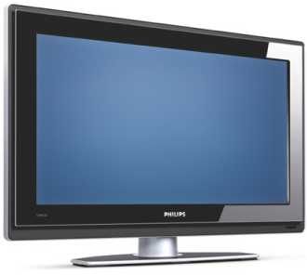

* elektronika: Eindhoven – světoznámý koncern „Philips“
(holicí strojky, Hi-Fi technika)

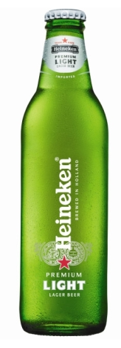

* potravinářský průmysl: sýry, pivo (Heineken – největší pivovarnická firma světa)

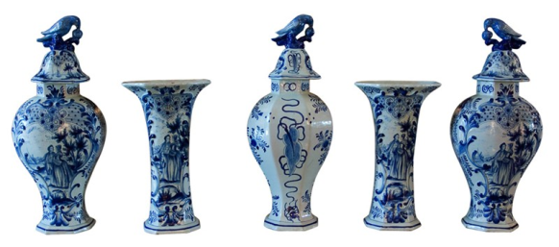

* tradici má výroba porcelánu a keramiky (Delft, Maastricht)
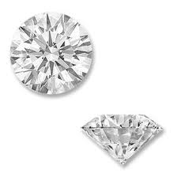
* brusírny diamantů (Amsterdam)

Zemědělství

* patří k nejvyspělejším na světě – 60% plochy státu je zemědělsky využíváno

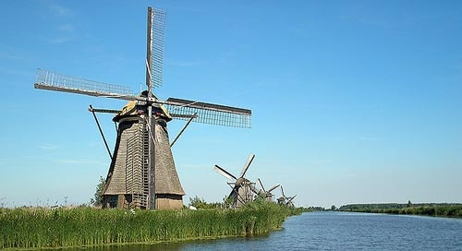

Doprava
* kvalitní silniční síť patří k nejhustším na světě přes 2000km dálnic
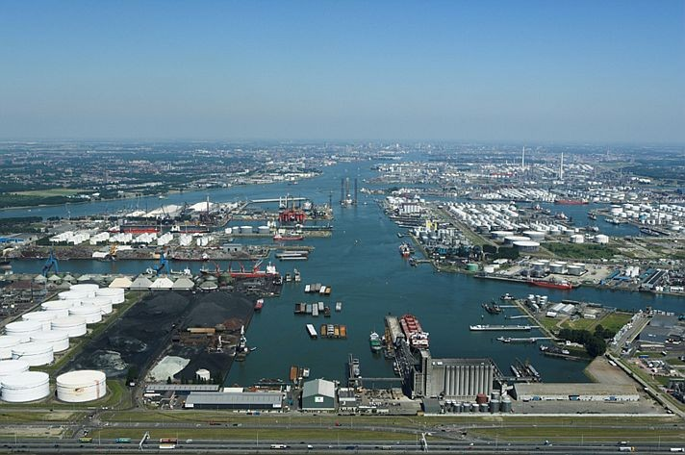
* největším přístavem na světě je Rotterdam při ústí Rýna do moře

Zajímavosti

* země „vybojovaná nad mořem“ – poldry – říká se, že Bůh stvořil Zemi, ale Holandsko si vytvořili Holanďané sami

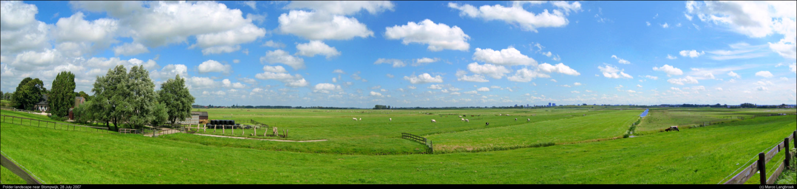

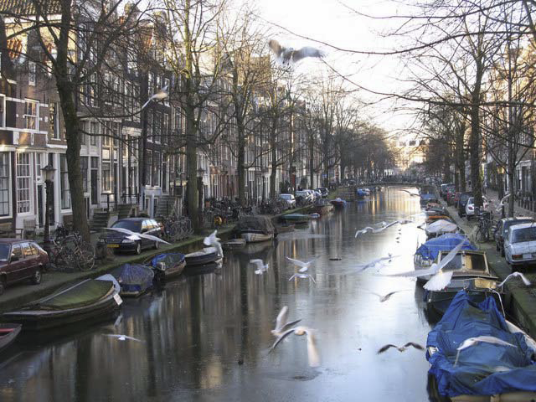
* země nížin, protkána množstvím kanálů (grachtů) a průplavů

gracht

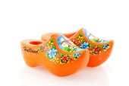
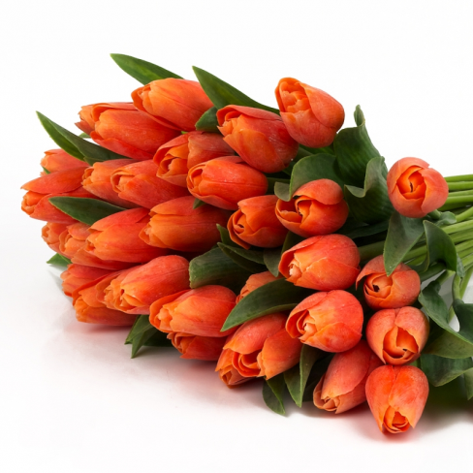
* země větrných mlýnů, květin, keramiky, dřeváků a sýrů (gouda, eidam)

tulipány

* země jízdních kol a člunů
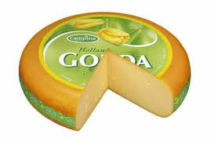

gouda

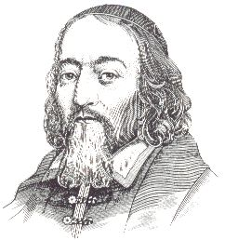

Naarden „ poslední místo odpočinku učitele národů“
J.A. Komenského

Zpracoval:
Mgr. J. Vídeňský

Literatura:
MAREŠ; ANDĚL. Země světa do kapsy. Encyklopedický přehled zemí, „Starý svět“ Evropa. Olomouc: Olomouc, 2001, ISBN 80-7182-115-2

Odkazy:

http://www.google.cz/imgres?imgurl=http://www.statnivlajky.cz/data/flags/normal/nl.png&imgrefurl=http://www.statnivlajky.cz/nizozemsko&usg=__KQkRqq_BD6ghueJl_nmDjHwrN4I=&h=367&w=550&sz=2&hl=cs&start=0&sig2=UlG33EkY9fFJ_S1k7KT3pw&zoom=1&tbnid=UZjMdEH8VZeIhM:&tbnh=122&tbnw=183&ei=VKocTY2FA4qj8QPs2PmEBw&prev=/images%3Fq%3Dvlajka%2Bnizozem%25C3%25AD%26um%3D1%26hl%3Dcs%26biw%3D793%26bih%3D427%26tbs%3Disch:1&um=1&itbs=1&iact=hc&vpx=477&vpy=113&dur=995&hovh=183&hovw=275&tx=165&ty=114&oei=VKocTY2FA4qj8QPs2PmEBw&esq=1&page=1&ndsp=6&ved=1t:429,r:2,s:0

http://www.google.cz/imgres?imgurl=http://www.znackoveoleje.cz/fotky303/shell%2520logo.jpg&imgrefurl=http://www.znackoveoleje.cz/znackoveoleje/3-INFORMACE/6-Mazaci-plany&usg=__A974x0xswKm49HlMuGar7Je4jNo=&h=450&w=600&sz=35&hl=cs&start=0&sig2=5g9hP6UsYajXY6fblt6TZQ&zoom=1&tbnid=Cpl4pVenoC-EtM:&tbnh=127&tbnw=160&ei=aKocTYa4Msav8QPSt8WABw&prev=/images%3Fq%3Dshell%26um%3D1%26hl%3Dcs%26biw%3D793%26bih%3D427%26tbs%3Disch:1&um=1&itbs=1&iact=rc&dur=396&oei=aKocTYa4Msav8QPSt8WABw&esq=1&page=1&ndsp=8&ved=1t:429,r:0,s:0&tx=76&ty=55

http://www.google.cz/imgres?imgurl=http://www.autobat.cz/images/shell_sud.jpg&imgrefurl=http://www.autobat.cz/-c-157.html&usg=__PINFvy9QnS79NXpIiq6MYmjRFAc=&h=400&w=400&sz=20&hl=cs&start=0&sig2=GQ533jnod8cDYNfZ1aTIIQ&zoom=1&tbnid=LaE-BE2QxWmaXM:&tbnh=116&tbnw=116&ei=aKocTYa4Msav8QPSt8WABw&prev=/images%3Fq%3Dshell%26um%3D1%26hl%3Dcs%26biw%3D793%26bih%3D427%26tbs%3Disch:1&um=1&itbs=1&iact=rc&dur=362&oei=aKocTYa4Msav8QPSt8WABw&esq=1&page=1&ndsp=8&ved=1t:429,r:4,s:0&tx=47&ty=17

http://www.google.cz/imgres?imgurl=http://www.staroceskarestaurace.cz/images/logo-heineken.jpg&imgrefurl=http://www.staroceskarestaurace.cz/spolupracujeme.htm&usg=__dKmkxG8T47EOyDWdod_4sZ_O3V0=&h=300&w=400&sz=21&hl=cs&start=0&sig2=D0xZG3Q84LyNHXWyMQQyAQ&zoom=1&tbnid=d85qAIel_N1ntM:&tbnh=135&tbnw=155&ei=hqocTbbIGcau8gPZ3b3-Bg&prev=/images%3Fq%3Dheineken%26um%3D1%26hl%3Dcs%26biw%3D793%26bih%3D427%26tbs%3Disch:1&um=1&itbs=1&iact=rc&dur=405&oei=hqocTbbIGcau8gPZ3b3-Bg&esq=1&page=1&ndsp=8&ved=1t:429,r:1,s:0&tx=78&ty=62

http://www.google.cz/imgres?imgurl=http://www.businessweek.com/the_thread/brandnewday/archives/heineken.jpg&imgrefurl=http://www.businessweek.com/the_thread/brandnewday/archives/2006/03/heineken_chases_light_sales_to_thine_own_self_be_true.html&usg=__M6c8kAIjnAHsAuMYb25nNWdbyUw=&h=670&w=235&sz=82&hl=cs&start=24&sig2=_2dxOaRGNV8CynLwMDpxWw&zoom=1&tbnid=j-6mPUyf4myGIM:&tbnh=119&tbnw=42&ei=naocTdmlFIXvsgaFnanKDw&prev=/images%3Fq%3Dheineken%26um%3D1%26hl%3Dcs%26biw%3D793%26bih%3D427%26tbs%3Disch:10%2C997&um=1&itbs=1&iact=rc&dur=205&oei=kqocTbHOOMeV8QP9kqyFBw&esq=4&page=4&ndsp=9&ved=1t:429,r:5,s:24&tx=39&ty=46&biw=793&bih=427

http://www.google.cz/imgres?imgurl=http://www.topkvetinarstvi.cz/wp-content/uploads/2010/11/tulipan-8-300x300.jpg&imgrefurl=http://www.topkvetinarstvi.cz/tag/tulipan&usg=__klFJk8_aox9a79ZWeH12rkENjbc=&h=300&w=300&sz=24&hl=cs&start=39&sig2=jQ2TeXKxwtbac7fynWvN4Q&zoom=1&tbnid=uXZSFzlT9s8l_M:&tbnh=122&tbnw=122&ei=taocTe6aC8fzsgaZqNCCDQ&prev=/images%3Fq%3Dtulipan%26um%3D1%26hl%3Dcs%26biw%3D793%26bih%3D427%26tbs%3Disch:10%2C1675&um=1&itbs=1&iact=rc&dur=247&oei=rKocTaTlJoOu8gPJ8IyGBw&esq=4&page=6&ndsp=8&ved=1t:429,r:7,s:39&tx=65&ty=63&biw=793&bih=427
http://www.google.cz/imgres?imgurl=http://www.tyniste.cz/skins/zakladka-style/img/komensky.gif&imgrefurl=http://www.tyniste.cz/zkladni-

skola&usg=__uMDNlxFxOpifppvfdQyehzd2rFI=&h=196&w=170&sz=23&hl=cs&start=0&sig2=N4wQXt6A56XHzKnstYxmJQ&zoom=1&tbnid=wZ3UW21z00Wq8M:&tbnh=135&tbnw=119&ei=26ocTZvNLcG28QO8rZyCBw&prev=/images%3Fq%3Dkomensk%25C3%25BD%26um%3D1%26hl%3Dcs%26biw%3D793%26bih%3D427%26tbs%3Disch:1&um=1&itbs=1&iact=rc&dur=24&oei=26ocTZvNLcG28QO8rZyCBw&esq=1&page=1&ndsp=8&ved=1t:429,r:6,s:0&tx=12&ty=70

http://www.google.cz/imgres?q=shell&um=1&hl=cs&client=firefox-a&sa=N&rls=org.mozilla:cs:official&biw=1280&bih=883&tbm=isch&tbnid=elRibgL0u1KgnM:&imgrefurl=http://www.olejeobchod.cz/automobilove-oleje-shell/shell-helix-ultra-extra-5w-30-55l&docid=K7PAZaxBZLsiLM&imgurl=http://www.olejeobchod.cz/upload/produkty/big/62a4fe4eea52e236ebe27690a540e85a13_20_42-16_05_2011.jpg&w=388&h=403&ei=YBLLT9EPj5I6od2pBQ&zoom=1&iact=rc&dur=462&sig=116254769304131958693&page=1&tbnh=153&tbnw=147&start=0&ndsp=22&ved=1t:429,r:3,s:0,i:129&tx=70&ty=76

http://www.google.cz/imgres?q=shell&um=1&hl=cs&client=firefox-a&sa=N&rls=org.mozilla:cs:official&biw=1280&bih=883&tbm=isch&tbnid=AH_sDXukP5OpRM:&imgrefurl=http://maziva.heureka.cz/shell-helix-hx5-15w-40/galerie/%3Fobrazek%3D5a73e56f27788fbabc167b93e25701cd&docid=-7p-VKhk3t3yVM&imgurl=http://im9.cz/iR/importprodukt-orig/5a7/5a73e56f27788fbabc167b93e25701cd.jpg&w=300&h=300&ei=YBLLT9EPj5I6od2pBQ&zoom=1&iact=rc&dur=359&sig=116254769304131958693&page=2&tbnh=168&tbnw=169&start=22&ndsp=25&ved=1t:429,r:10,s:22,i:195&tx=62&ty=80

http://www.google.cz/imgres?imgurl=http://muj.optol.cz/~richterek/data/media/komensky.jpg&imgrefurl=http://muj.optol.cz/~richterek/data/media/didaktika.html&h=223&w=193&sz=10&tbnid=c0lyNTkn-LLB6M:&tbnh=90&tbnw=78&prev=/search%3Fq%3Dkomensk%25C3%25BD%26tbm%3Disch%26tbo%3Du&zoom=1&q=komensk%C3%BD&usg=__eIkX_p91vAIizk6IeFYY-C0khVY=&docid=yK3kUDkdggCW4M&sa=X&ei=ihLLT-HKGaiL4gSRqIUw&ved=0CH4Q9QEwBg&dur=302

http://www.google.cz/imgres?q=gouda&um=1&hl=cs&client=firefox-a&sa=N&rls=org.mozilla:cs:official&biw=1280&bih=883&tbm=isch&tbnid=pbndeKgKAVXQnM:&imgrefurl=http://jeanmichel.gens.free.fr/sqgom.php%3Fq%3DGouda&docid=g5zMRMY5Kh-i_M&imgurl=http://i7.photobucket.com/albums/y264/MKNLMN8/gouda-wheel75_1.jpg&w=442&h=300&ei=pBLLT4uKMIqEOpLbhOsP&zoom=1&iact=rc&dur=308&sig=116254769304131958693&page=1&tbnh=149&tbnw=248&start=0&ndsp=22&ved=1t:429,r:21,s:0,i:129&tx=124&ty=58

http://www.google.cz/imgres?q=heineken&um=1&hl=cs&client=firefox-a&sa=N&rls=org.mozilla:cs:official&biw=1280&bih=883&tbm=isch&tbnid=9sYHk2m4LL-1UM:&imgrefurl=http://advanced-television.com/index.php/2011/06/30/youtube-and-heineken-targeted-ad-partnership/&docid=sdN8PSU9PJrVSM&imgurl=http://www.advanced-television.com/wp-content/uploads/2011/06/heineken.jpg&w=300&h=300&ei=zhLLT8PgKMiaOruQrfwP&zoom=1&iact=rc&dur=464&sig=116254769304131958693&page=1&tbnh=156&tbnw=144&start=0&ndsp=24&ved=1t:429,r:10,s:0,i:131&tx=74&ty=89

